期末测试
姓名：何衍宁 ；
时间：2025/12/24;
- 用Atlas仿真器仿真出一个硅基半导体电阻，要求：
（1）尺寸自行定义；
（2）阻值约为2K欧姆；
（3）给出伏安特性关系图（电压范围0~4V）；
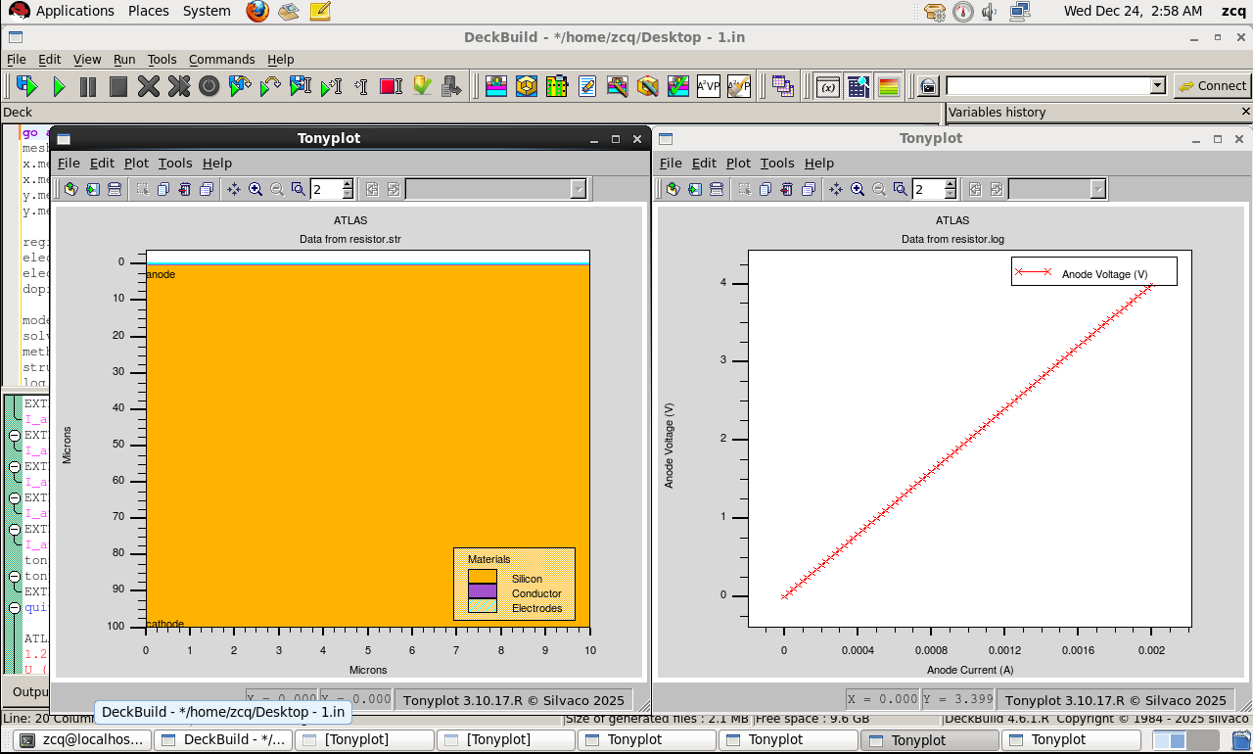
1 硅基半导体电阻仿真设计
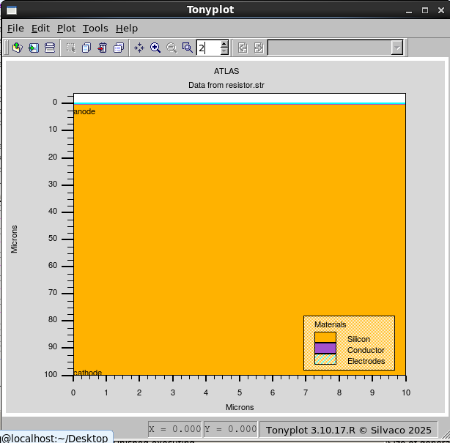
我们通过代码设定的参数如下：x轴和y轴的范围分别为10.00um和100.00um，而z轴的深度则采用软件的默认值。在此基础上，硅材料的掺杂浓度被设定为1.45612×10¹⁸。同时，为了更准确地模拟器件的物理特性，我们选择了Conmob（浓度依赖迁移率）和Fldmob（平行电场依赖迁移率）模型作为仿真过程中的关键模型。这些参数和模型的组合，共同构建了我们所研究的目标器件——硅基半导体电阻。
2 伏安特性关系图（电压范围0~4V）
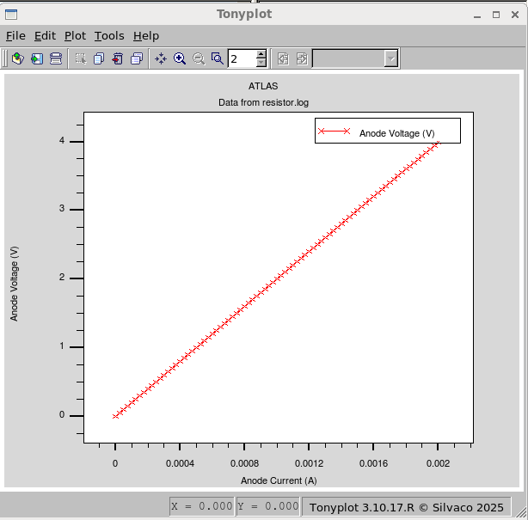
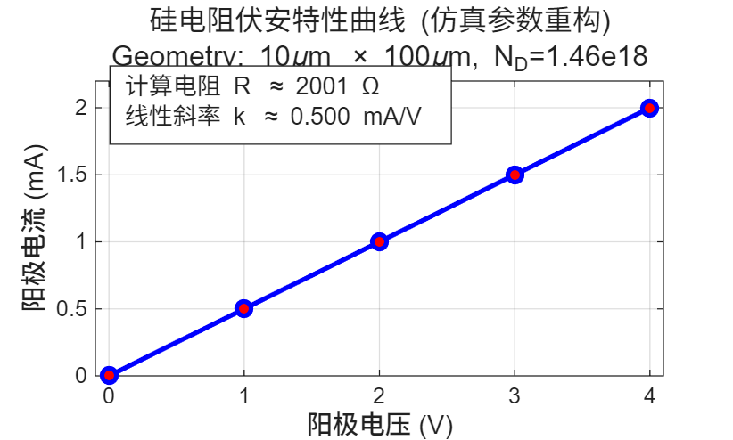

第一张图片是通过仿真得出的伏安特性关系图，第二张图片是通过将仿真得出的数据导入matlab后经过线性拟合划出的图像，我们可以得出电阻的数值为斜率分之一，约为2k欧姆，符合题目要求
3 代码展示
go atlas
mesh space.mult=1.0
x.mesh location=0.00 spac=1.0
x.mesh location=10.00 spac=1.0
y.mesh location=0.00 spac=1
y.mesh location=100.00 spac=1

region num=1 silicon
electrode name=anode top
electrode name=cathode bottom
doping n.type conc=1.45612e18 uniform

model conmob fldmob
solve init
method newton
structure outfile=resistor.str
log outfile=resistor.log
solve vanode=0 vstep=0.05 vfinal=4 name=anode
extract name="I_at_0V" y.val from curve(abs(v."anode"),abs(i."anode")) where x.val=0.0
extract name="I_at_1V" y.val from curve(abs(v."anode"),abs(i."anode")) where x.val=1.0
extract name="I_at_2V" y.val from curve(abs(v."anode"),abs(i."anode")) where x.val=2.0
extract name="I_at_3V" y.val from curve(abs(v."anode"),abs(i."anode")) where x.val=3.0
extract name="I_at_4V" y.val from curve(abs(v."anode"),abs(i."anode")) where x.val=4.0
tonyplot resistor.str
tonyplot resistor.log
quit

